BÀI TUYÊN TRUYỀN GIỚI THIỆU SÁCH THÁNG 11
NĂM HỌC 2021 - 2022
Chủ đề: Tình yêu với thầy cô và mái trường
Tên sách giới thiệu: “Tôi đi học”
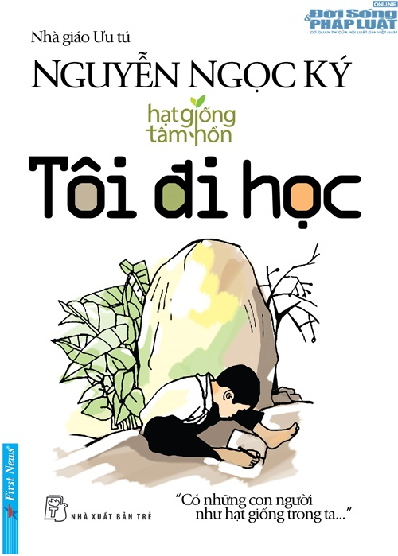
Cộng tác viên: Nguyễn Mai Phương – 6A3
“Tôi đi học”- là cuốn sách kể về hành trình tập viết bằng chân đầy gian nan của thầy giáo Nguyễn Ngọc Ký kể từ khi chưa học lớp một cho đến lúc trưởng thành. Sách được xuất bản lần đầu tiên năm 1970. Đến nay, sau hơn 50 năm, “Tôi đi học” không chỉ là một tác phẩm văn học có giá trị mà còn là một cuốn sách có ý nghĩa lớn lao về tinh thần, giúp người đọc có thêm một tấm gương sống về ý chí, nghị lực vượt khó vươn lên trong học tập.
Cuốn sách do NXB Trẻ xuất bản, được in khổ 14,5 x 20,5 cm và độ dày là 172 trang. Bìa sách được vẽ nổi bật với hình ảnh một cậu bé đang cúi mình, dùng bàn chân cầm bút, nắn nót tập viết chữ bên một khung cảnh hết sức thân quen của làng quê Việt Nam. Đó cũng chính là chân dung của cậu bé Ký, và sau này là nhà giáo ưu tú Nguyễn Ngọc Ký. Mỗi trang sách là những câu chuyện đầy cảm động về quá trình tập viết bằng chân, đầy khổ luyện, kiên trì, cùng với ý chí phấn đấu, vượt lên trên hoàn cảnh để đến với thành công của người thầy “tàn nhưng không phế”.
Mở đầu truyện là lời giới thiệu, tự bạch của chính tác giả về quá trình vượt qua bao khó khăn vất vả để trở thành một Nhà giáo ưu tú. Đó là những ký ức đẹp được ông kể lại thông qua 39 câu chuyện của bản thân từ khi bắt đầu biết mình mắc phải căn bệnh quái ác cho tới khi nhận được giấy báo đỗ Đại học. Mỗi trang sách bạn đọc như được trải lòng cùng với tuổi thơ đầy cảm xúc của tác giả.
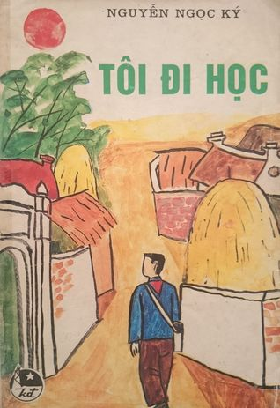
Sinh ra là một cậu bé khoẻ mạnh. Tuy nhiên cơn sốt bại liệt khi tròn 4 tuổi đã khiến cho đôi tay của Nguyễn Ngọc Ký bỗng trở nên nặng nề và không thể cử động. Từ đó Ký không thể sử dụng đôi tay bình thường trong cuộc sống hằng ngày. Thấy bạn bè được đi học, cậu bé nhất quyết đòi bố mẹ đưa đến lớp. Hình ảnh cậu bé Ký chạy ra ngõ đứng nhìn theo không chớp mắt cho đến khi tốp trẻ con cuối cùng đi mất hút, mới lững thững quay vào nhà với dòng nước mắt tuôn rơi hay hình ảnh cậu bé đứng thập thò ngoài cửa lớp nhìn các bạn tập đọc, rồi chúm môi đọc theo cho thấy sự khát khao cháy bỏng muốn được đi học giống như các bạn.
Lúc đầu, cậu học viết chữ bằng miệng, nhưng không được. Ký tiếp tục tập viết bằng chân với nhiều khó khăn, thử thách, thậm chí có cả nước mắt, nhiều lúc tưởng chừng như bỏ cuộc. Nhưng rồi vượt qua những ngày tháng khổ luyện, cậu đã thành công: Ký có thể dùng chân để tập viết, dùng kéo để cắt thủ công, khó hơn nữa cậu có thể vẽ hình trong toán học. Bạn thử nghĩ xem, đối với một đứa trẻ bình thường việc dùng chân để viết đã khó, vậy mà với cậu bé Ký thì điều đó thật là một kỳ tích. Khâm phục hơn là trong suốt những năm học phổ thông, năm nào cậu cũng là học sinh giỏi, từng đạt giải năm trong kỳ thi học sinh giỏi toán toàn miền Bắc, được Bộ trưởng Giáo dục gửi giấy khen. Sau này thầy Nguyễn Ngọc Ký còn vinh dự hai lần được Chủ tịch Hồ Chí Minh thưởng huy hiệu và 4 lần được gặp Thủ tướng Phạm Văn Đồng.
Cả chặng đường tuổi thơ của mình, Nguyễn Ngọc Ký chỉ có một ước mơ cháy bỏng là quyết chí đi học như những người bình thường. Ông đã vượt lên trên số phận tật nguyền để trở thành một nhà giáo ưu tú viết bằng chân. Để có thể giảng bài với đôi chân, thầy giáo Nguyễn Ngọc Ký đã cải tiến, sáng tạo ra nhiều phương pháp, cách thức dạy học mới. Cùng với đó là giọng giảng sinh động, truyền cảm, người thầy tật nguyền cùng tấm gương nghị lực và lòng nhiệt huyết đã truyền cảm hứng cho biết bao thế hệ học sinh. Cũng đôi chân ấy, ông còn viết sách, làm thơ, tư vấn…. Từ một cậu bé tật nguyền, Nguyễn Ngọc Ký đã trở thành một huyền thoại, một tấm gương vượt khó, chiến thắng số phận để thành công. Câu chuyện về hành trình tập viết bằng đôi chân của Thầy còn là nguồn cảm hứng nối dài trong hành trình của sự nghiệp trồng người, như biểu tượng cho nhiều thế hệ thầy và trò Việt Nam phải noi theo.
“Tôi đi học” còn đi vào lòng bạn đọc bởi chính sự mộc mạc, giản dị của ngôn từ và sự trải nghiệm có thật của người cầm bút, đã tạo nên một cảm giác gần gũi, dễ đọc, đặc biệt là các bạn đang trong lứa tuổi đến trường. Qua cuốn sách của mình, nhà giáo Nguyễn Ngọc Ký muốn gửi gắm tới bạn đọc trẻ hôm nay một thông điệp: "Hãy nỗ lực học tập, đừng để cho một phút nào của tuổi trẻ trôi đi hoài phí. Tự học chính là cách tốt nhất để phát triển năng lực, phẩm chất". Khi chúng ta nỗ lực, phát huy tinh thần tự học của mình, chúng ta sẽ góp phần xây dựng xã hội học tập và phát triển.
 | Thụy Khuê, ngày 14 tháng 11 năm 2021
 | Người giới thiệu | Người soạn
 | Nhóm CTV | Nguyễn Mai Phương

